**科研合同专用章申请流程**

**第一步：进入科研管理系统（见科研部、社科院官网右下角）**

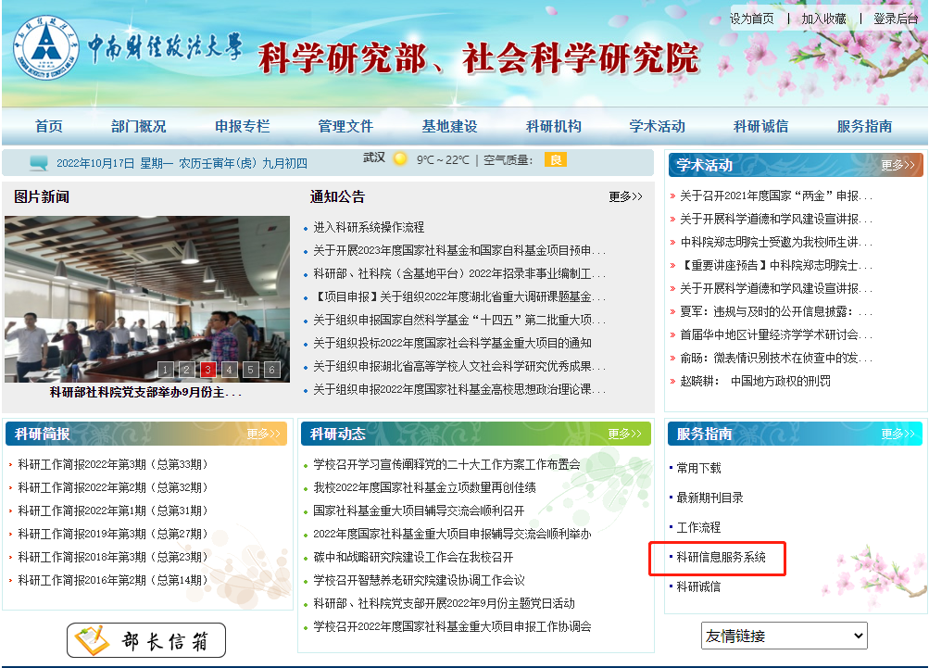

**第二步：登录科研管理系统（可采用校内统一身份认证登录，可用微信扫码登录）**



**第三步：点击右上角“合同专用章”**

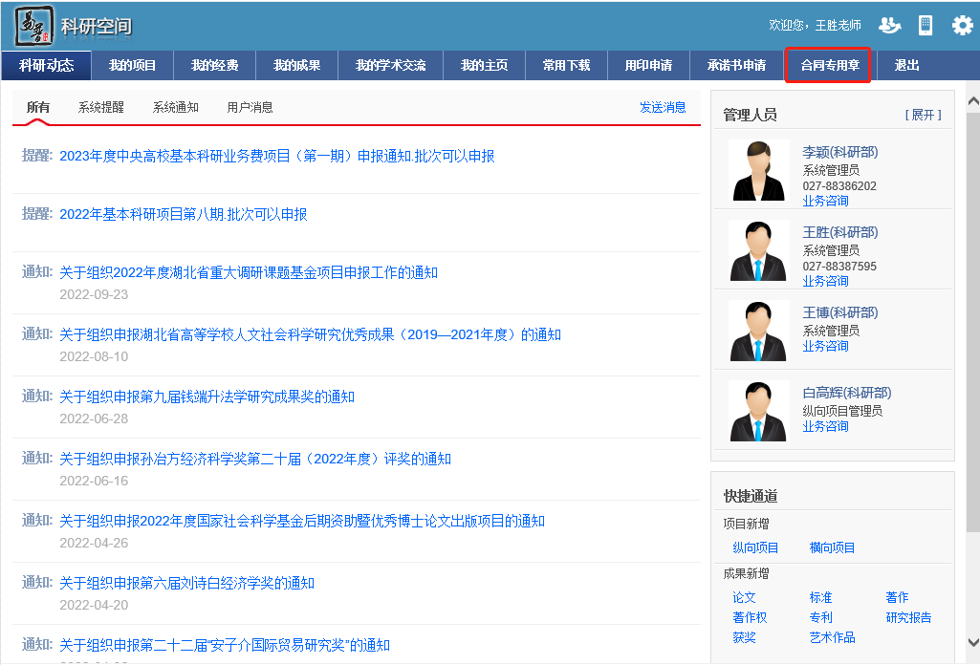

**第四步：点击“新增”后，按实际业务情况填报并点击“保存”按钮**

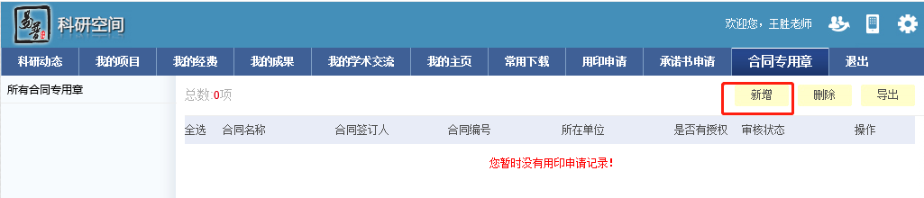

**第五步：保存后联系科研部项目科88386334进行线上审核**

**第六步：审核通过后，请打印申请单纸质版，至文治楼614办公室李芳处办理学院登记与盖章**

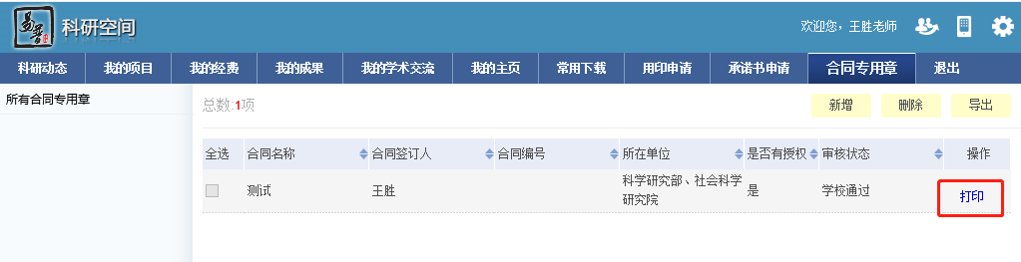

**第七步：携带签字盖章版申请单及合同文本到中原楼316办公室办理用印事宜。**